电

子

线

路

实

验

报

告

学院：电子信息与通信学院

班级：通信2404班

姓名：

学号：

实验时间：2025年12月14日
目录
一、 实验名称 1
二、 实验目的 1
三、 实验元器件 1
四、 实验任务 1
功能要求 1
五、 实验原理及参考电路 1
1. 组成框图 1
2. 设计电路图 2
六、 实验结果 3
七、 实验小结 4

实验名称
篮球24s计时器

实验目的
- 熟悉各种常用MSI时序逻辑电路功能和使用方法;
- 掌握多片MSI时序逻辑电路级联和功能扩展技术;
- 学会MSI数字电路分析方法、设计方法、组装和测试方法。

实验元器件
名称 | 型号（参数） | 数量
集成数字元件 | NE555 | 1
 | 74HC191 | 1
 | CD40192BE | 2
 | 74HC00N | 2
 | CD4511BE | 2
电阻 | 1KΩ | 5
 | 3.6KΩ | 1
 | 10KΩ | 1
电容 | 0.1μF | 1
 | 47μF | 1
发光二极管 | / | 1
7位数字显示管 | 5101AS | 2

实验任务

功能要求
（1）定时器置初值24 ，按递减方式计时，每隔1秒钟，定时器减1，以数字的形式显示时间；
（2）设置两个外部控制开关（控制功能如表所示），控制定时器的直接复位、启动计时、暂停/连续计时；
（3）当定时器递减计时到零（即定时时间到）时，定时器保持零不变，同时发出光电报警信号。
（4）信号源输出频率为10Hz，分频到1Hz作为计时脉冲。

实验原理及参考电路

组成框图
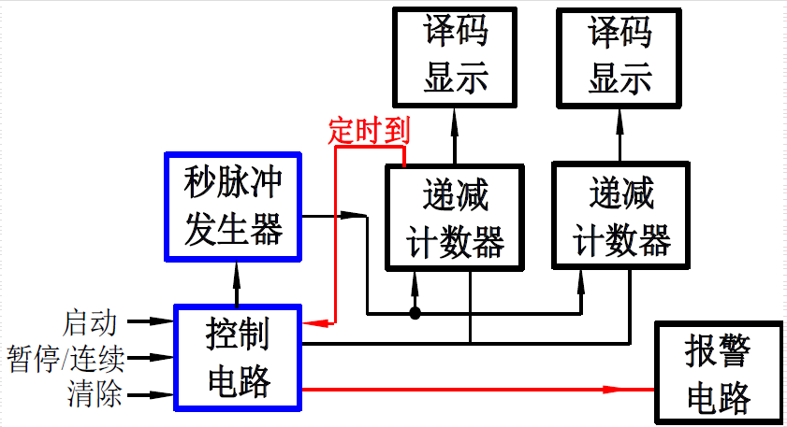

设计电路图
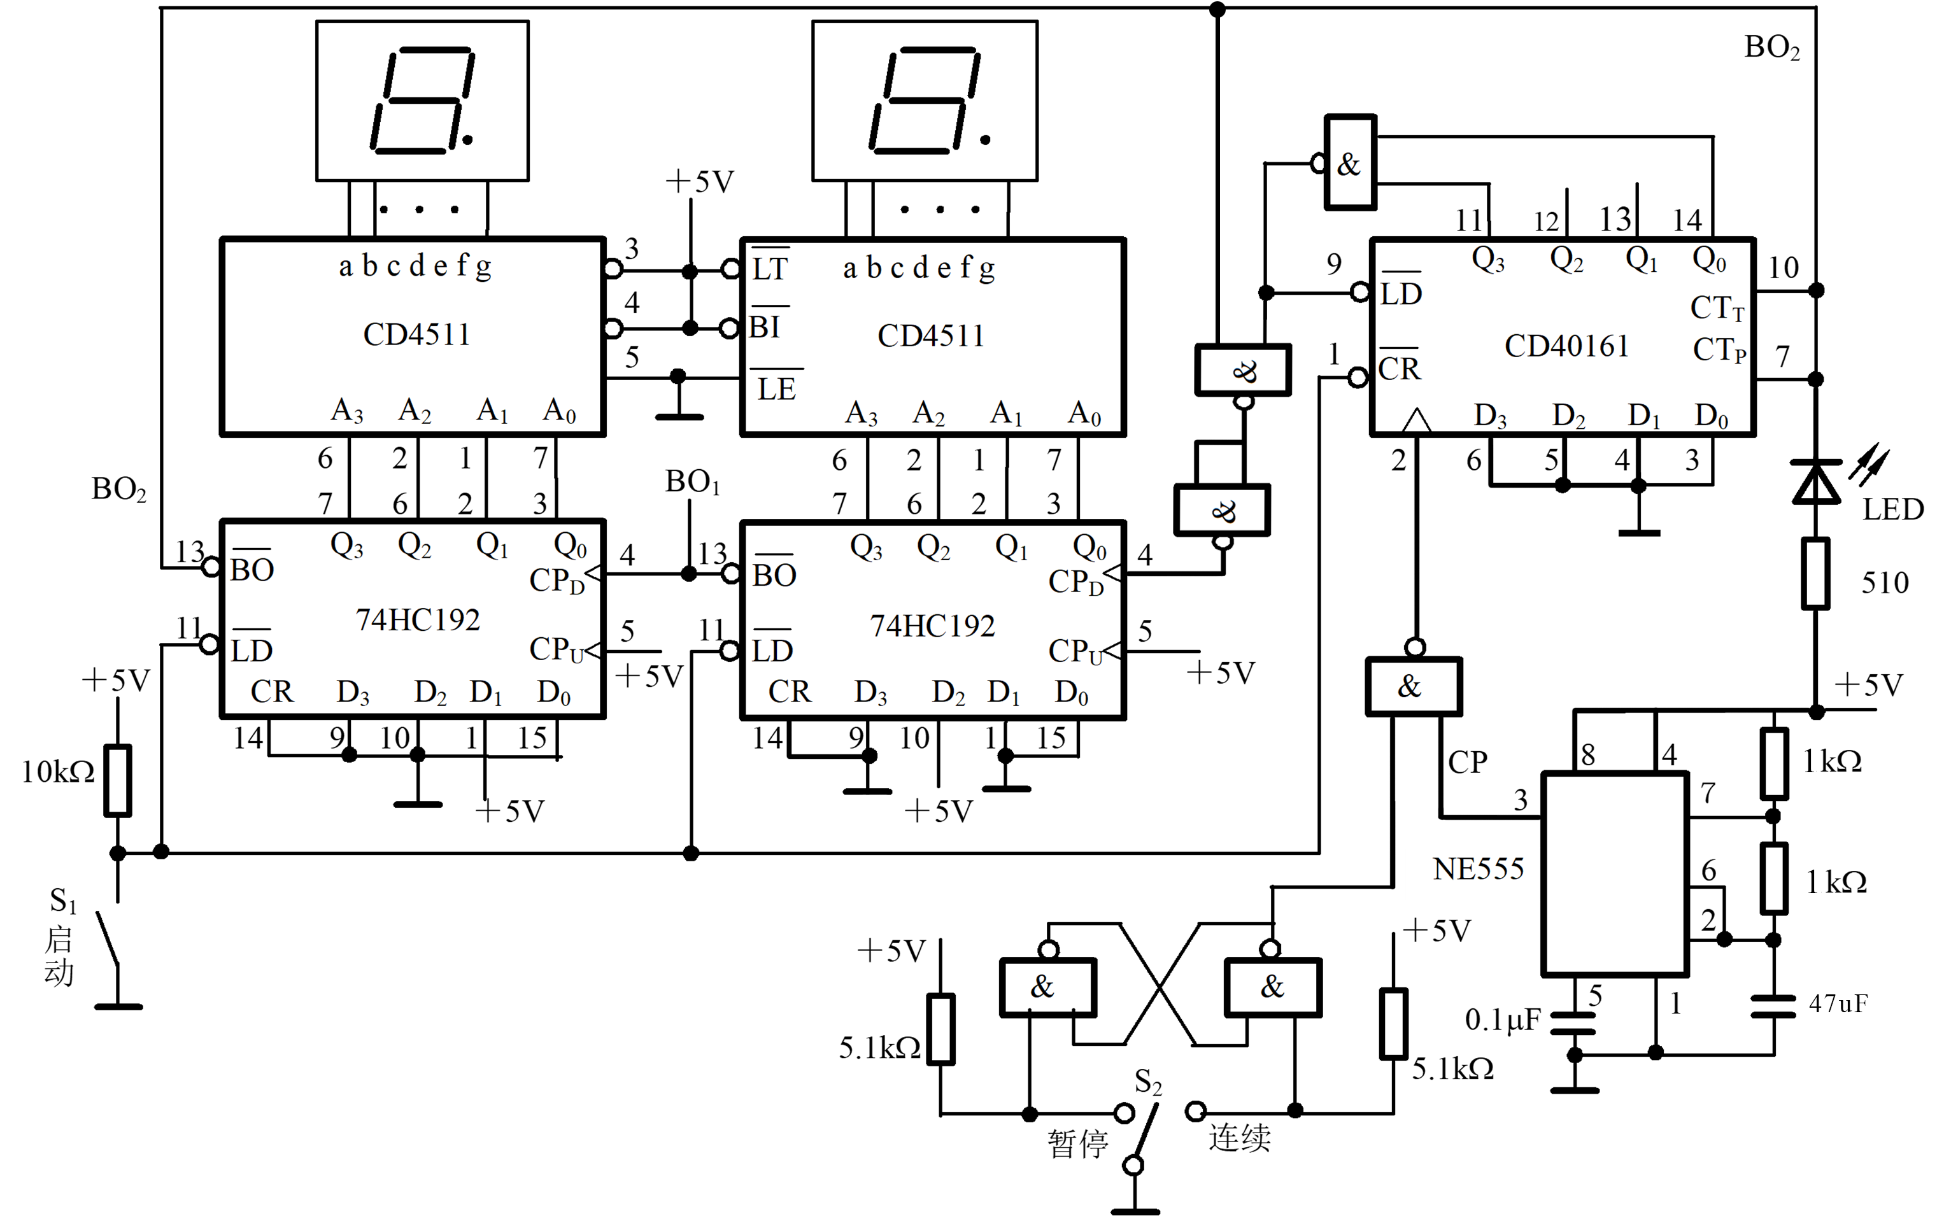

实验结果
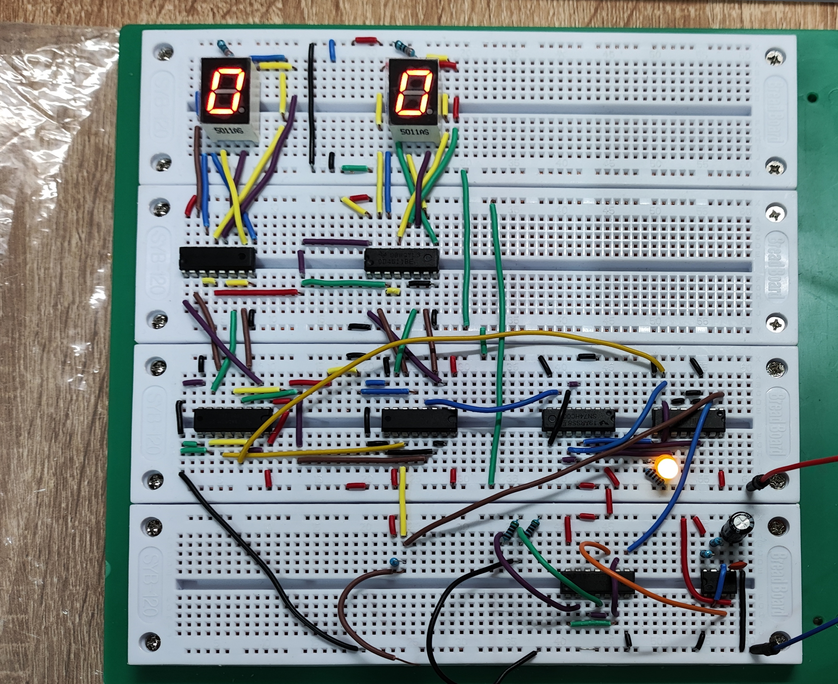
图 1 倒计时结束
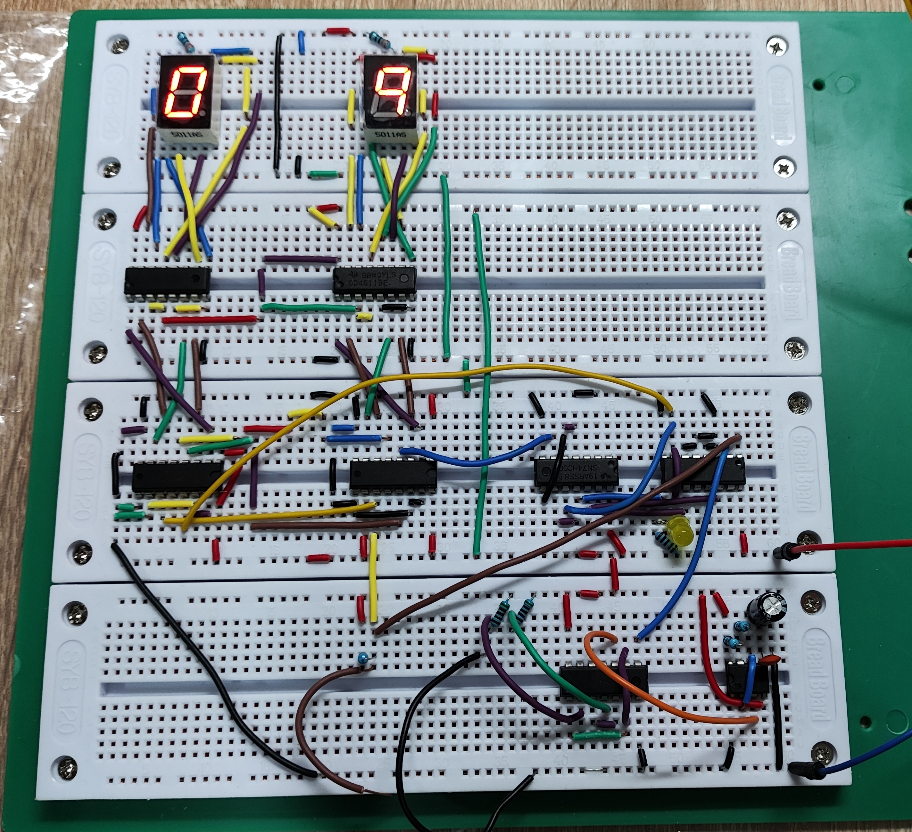
图 2 倒计时暂停
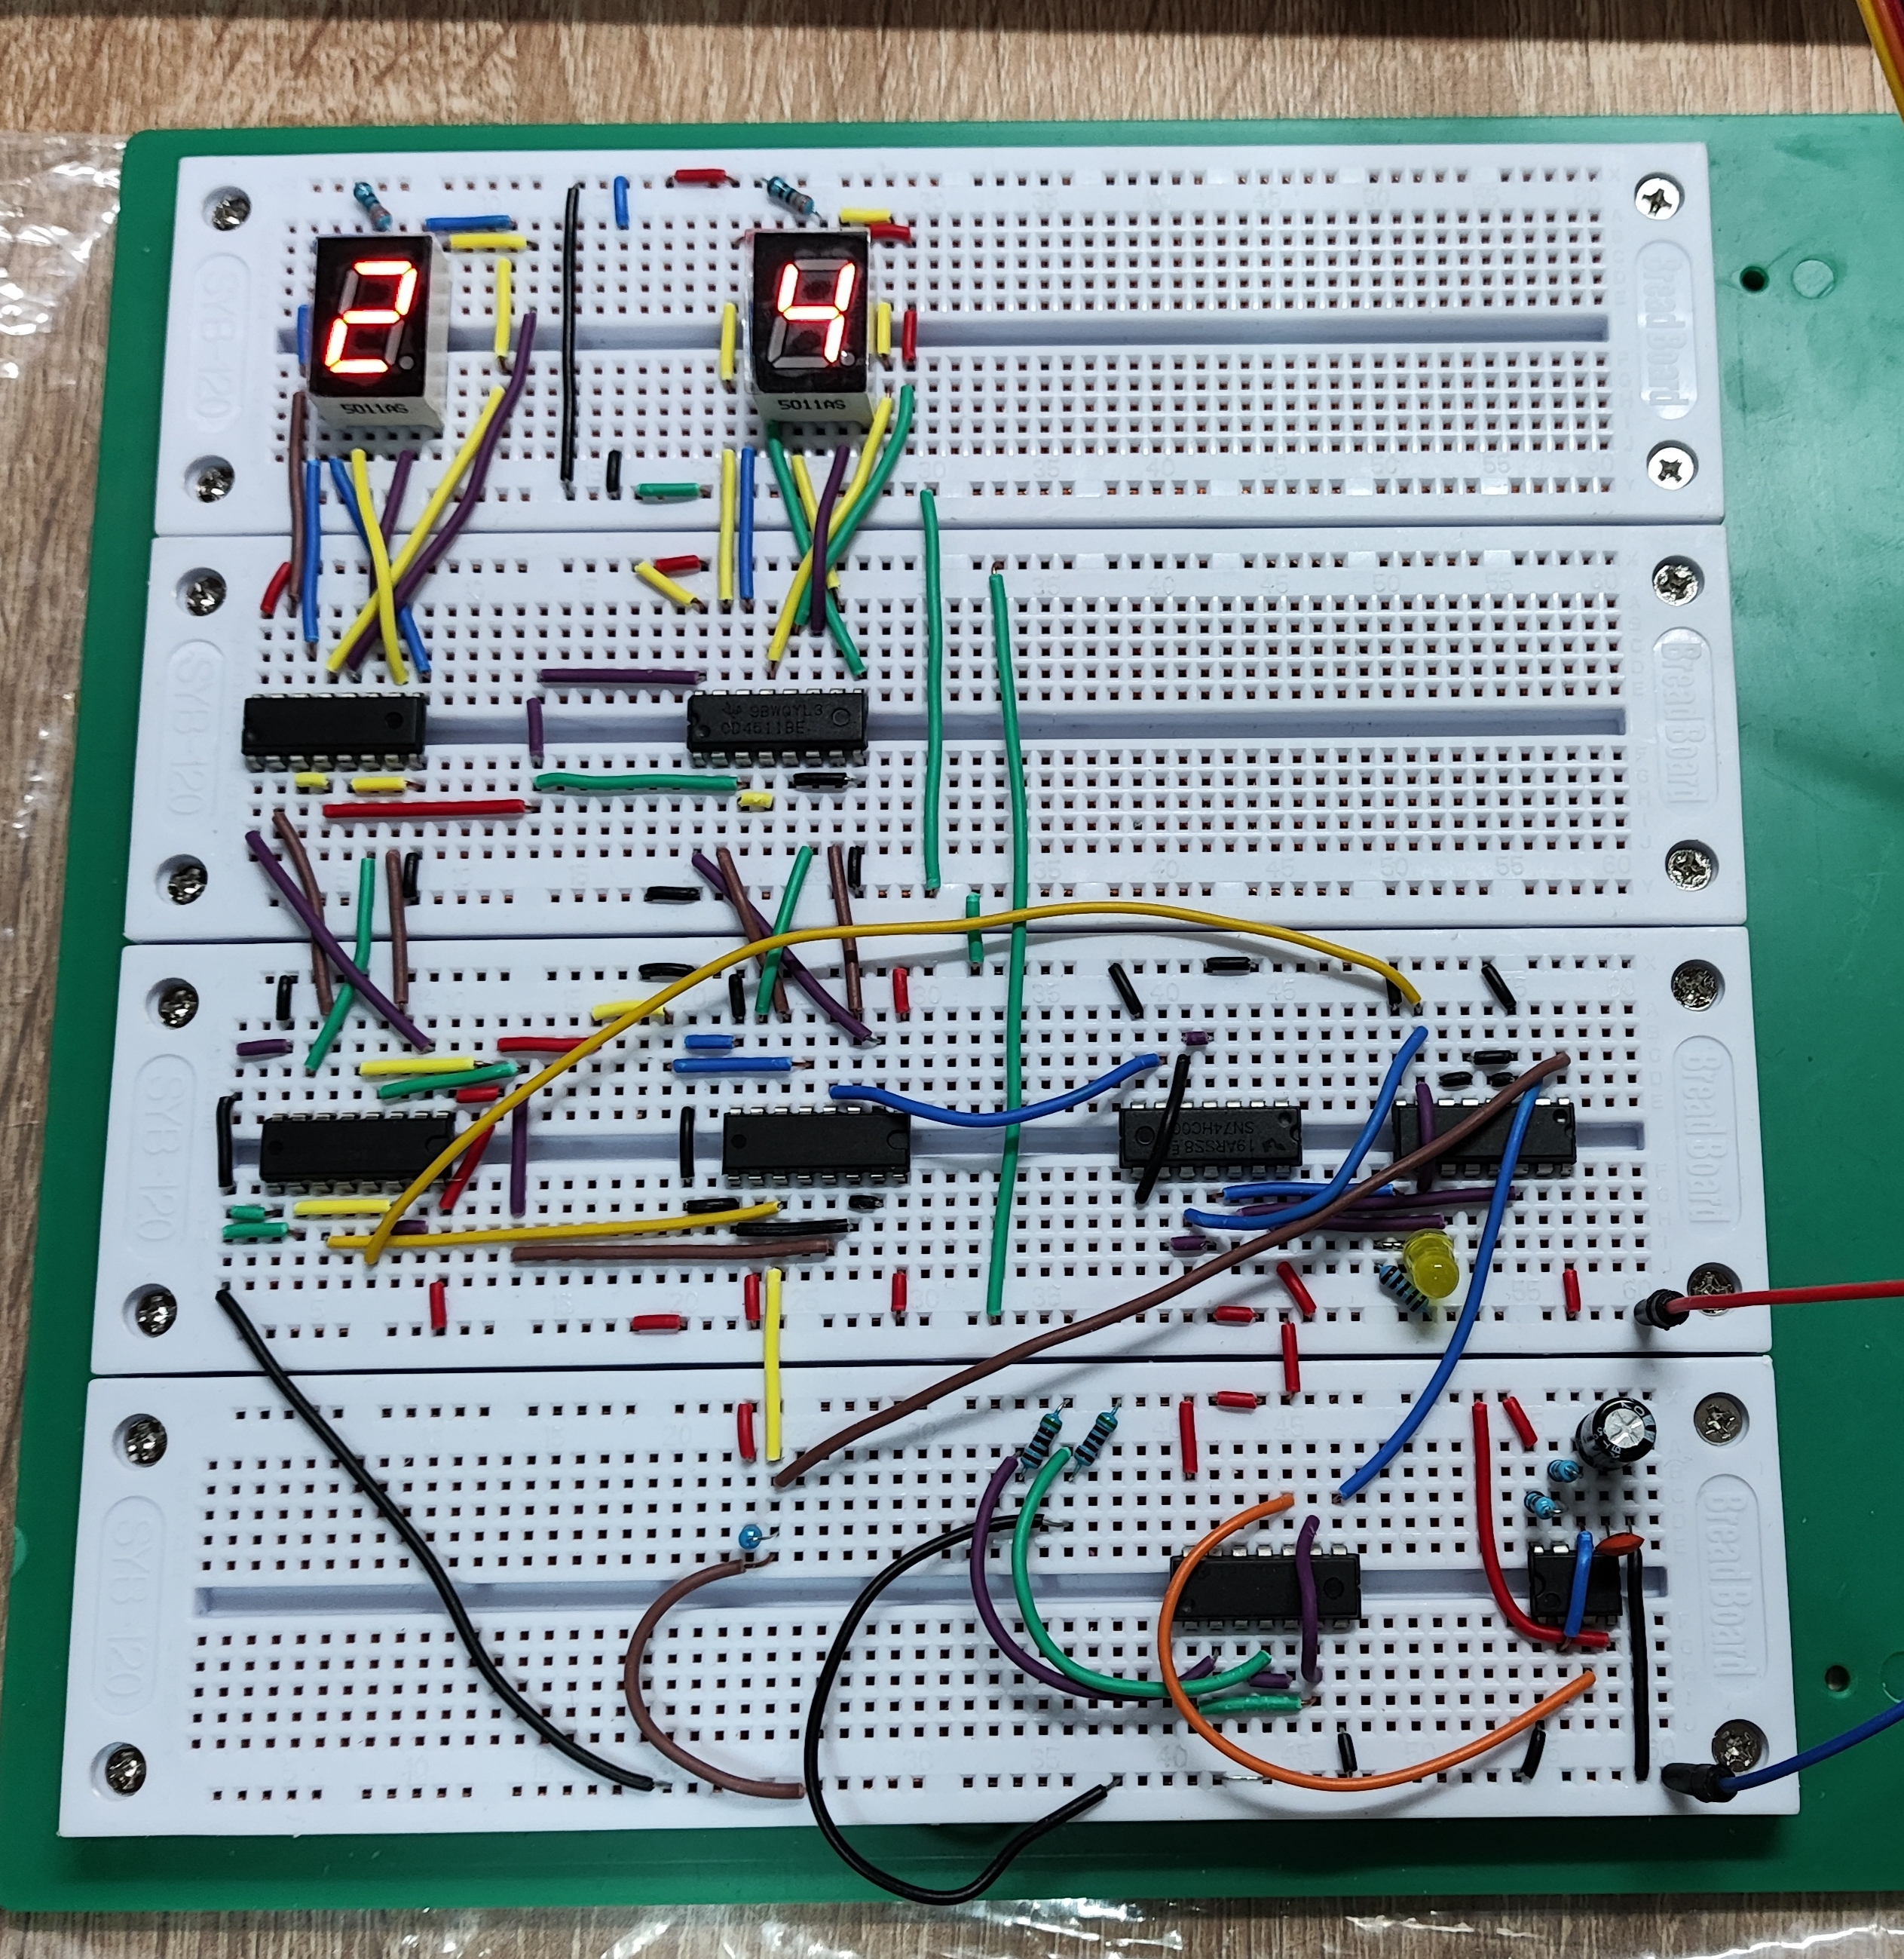
图 3 倒计时开始

实验小结
通过本次“篮球24s计时器”的设计与实现实验，我深刻体会到理论知识与实际电路相结合的重要性。实验过程中，我不仅进一步掌握了MSI时序逻辑电路（如计数器、译码器等）的功能与应用方法，还学会了多片集成电路的级联与功能扩展技术，增强了数字电路系统的设计与调试能力。
在电路搭建与测试阶段，我通过实际动手操作，熟悉了NE555定时器构成信号源、CD40192实现可逆计数、CD4511驱动数码管显示等典型数字模块的综合运用。特别是在分频电路、控制逻辑（启动/暂停/复位）以及报警指示电路的设计中，我更加理解了时序协调与信号同步的关键作用。
实验中也遇到了一些问题，如初始时对测量点选择不够明确、部分信号波形理解不清等。通过查阅资料、与同学讨论以及老师的悉心指导，我逐步排查问题，最终完成了电路的正常工作与功能验证。此次经历让我认识到前期准备与系统分析的重要性，也锻炼了我解决实际工程问题的能力。
总而言之，本次实验不仅巩固了课堂所学知识，也提升了我对数字系统整体设计的认识，为后续课程与工程实践打下了良好基础。际电路相结合的重要性。实验过程中，我不仅进一步掌握了MSI时序逻辑电路（如计数器、译码器等）的功能与应用方法，还学会了多片集成电路的级联与功能扩展技术，增强了数字电路系统的设计与调试能力。

